Методическая неделя

**Конспект**

***Открытого занятия по экологии***

***в средней группе***

**" Путешествие в лес"** 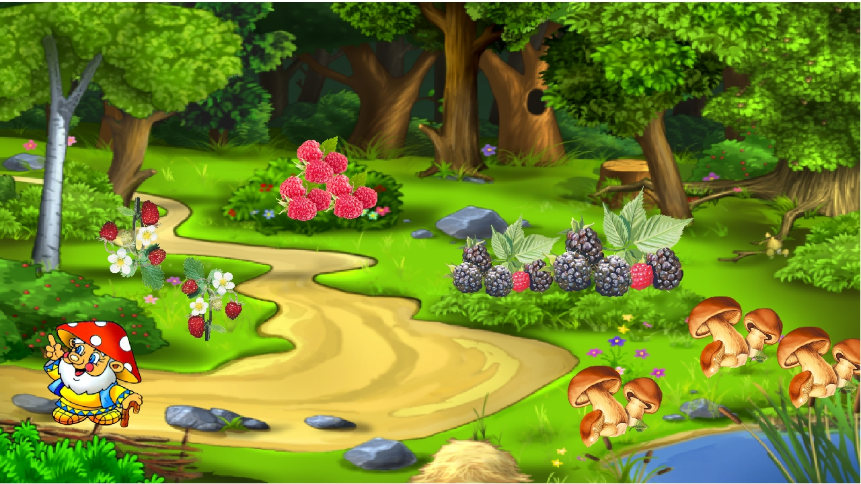

Подготовила и провела

*воспитатель Тарабанова Т. В.*

МКДОУ д/с «Ивушка»

**Февраль 2021 г.**

**п. Ударный**

**Интеграция образовательных областей:** " Познавательное развитие", " Речевое развитие", " Социально-коммуникативное развитие", " Художественно - эстетическое развитие", " Физическое развитие".

***Цель:*** Повышение уровня экологической культуры детей средней группы.

1. **Образовательные задачи:**

— расширять знания о лесе и его обитателях;

— закреплять правила поведения на природе.

1. **Развивающие задачи:**

— развивать речь, внимание, умение анализировать вопросы и загадки;

— развивать умение давать полный содержательный ответ на вопросы.

1. **Воспитательные задачи:**

— воспитывать эстетический вкус, познавательный интерес;

— воспитывать бережное отношение к природе.

***Предварительная работа:***

1. рассматривание наглядно-дидактических пособий с изображением леса в разное время года, иллюстраций диких животных, деревьев;
2. чтение стихов и загадок о лесе и его обитателях.
3. дидактические игры «Дикие животные», «Мир животных», «Собери грибочки в корзину», «чей это малыш», «Кто из животных спрятался за пенёчком» и др.; подвижные игры «Сова», «У медведя во бору»
4. знакомство с элементарными правилами поведения в лесу.

**Материал:** Картинки с изображением перелетных и зимующих птиц; картинки домашних и диких животных, запись голосов птиц, картинки с изображением экологических знаков, макеты деревьев, избушка.

**Ход занятия.**

**Воспитатель:**

День необычный сегодня у нас:

Гостей мы приветствовать рады сейчас!

Смотрю я – вся собралась детвора -

За знаньями в путь отправляться пора.

— Ребята, посмотрите, у нас ещё один необычный гость. Кто это?

**Дети:** зайчик.

**Воспитатель:** Правильно, это зайчик. Он принёс нам письмо.

**Воспитатель:** А вам интересно от кого это письмо? **(ответы детей)**

И мне очень интересно.

-Это письмо от девочки, которая жила с мамой, её очень любила бабушка… однажды бабушка подарила девочке шапочку… Как вы думаете, как зовут эту девочку? **(ответы детей)**

**Воспитатель**: Прочтём письмо?

«Дорогие ребята, у меня беда, Серый Волк утащил у меня корзинку с пирожками для Бабушки. Помогите, пожалуйста, отыскать её…

**Воспитатель**: Поможем?

**(ответы детей)**

**(Продолжаю читать:** Но для того, чтобы найти её, нужно выполнить задания». Вы готовы? Итак, мы отправимся по лесной тропинке на поиски корзинки для Красной Шапочки.

— Как вы думаете, на чём можно путешествовать **(ответы детей)**

— Я предлагаю отправиться в путешествие пешком.

Возьмитесь за руки, чтобы никто не потерялся…

Мы к лесной полянке вышли,

Поднимайте ноги выше,

Через кустики и кочки,

Через ветки и пенёчки.

— Посмотрите, вот и добрались мы до полянки. Что-то здесь произошло?

Почему все животные перепутались? Понимаю, это первое задание для нас…

- Перечислите кто здесь стоит.

- Возьмите животное и поселите его в то место, где оно проживает.

**(Дети выполняют задание).**

- Почему вы поставили этих животных рядом с домом?

- Как их можно назвать одним словом? **(Домашние)**

- Почему вы это животное поставили в лесу?

- Как можно назвать этих животных одним словом? **(Дикие)**

- Посмотрите, ребята, правильно мы выполнили задание? Ничего не перепутали? **(ответы** **детей).**

-А чем они питаются вы знаете? **(да)**

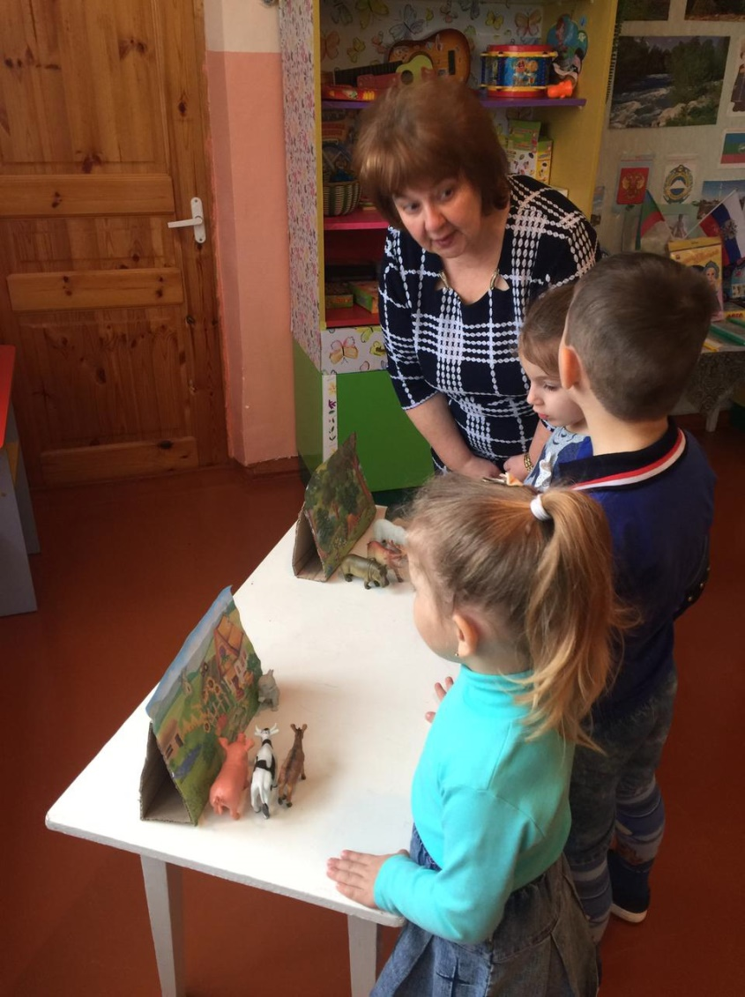

* Выберете для каждого животного пищу, которой он питается.

- Молодцы, а теперь можно поиграть.

**Игра с мячом «Животные и их детеныши» (Я называю животного, вы возвращаете мяч, называя его детеныша).**

-Молодцы, справились с заданием. Ой, посмотрите, пирожок лежит, его наверно Серый Волк уронил, давайте возьмём его с собой. Кладу пирожок в рюкзак.

— Пойдём дальше?

Мы к лесной полянке вышли,

Поднимайте ноги выше,

Через кустики и кочки,

Через ветки и пенёчки.

-Вот ещё одна полянка.

-Ребята, послушайте, что за звуки слышны **(звуки птиц)**

-Правильно, посмотрите, вот и птицы! Всякие разные. Помогите пожалуйста расселить птиц правильно. Возьмите каждый по птичке и поселите перелётных на дерево, где тепло и солнышко, а зимующих дерево, где холодно и снег.

-Молодцы, справились и с этим заданием. Ой, посмотрите, ещё один пирожок лежит, его наверно Серый Волк уронил, давайте возьмём и его с собой. Кладу пирожок в рюкзак.

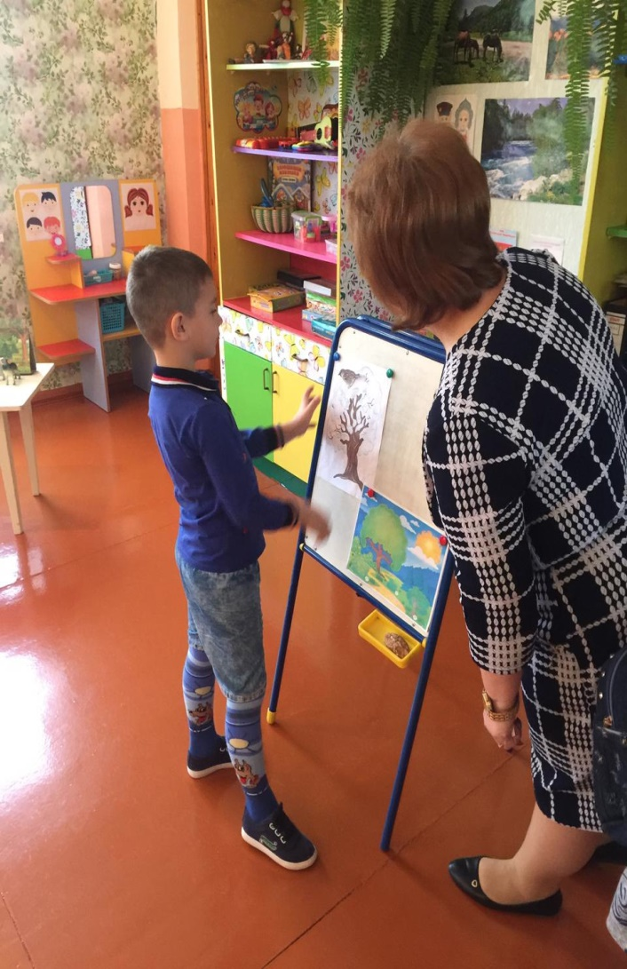

А мы с вами пойдем дальше по тропинке.

Мы к лесной полянке вышли,

Поднимайте ноги выше,

Через кустики и кочки,

Через ветки и пенёчки.

-Ой! Тропа обрывается на краю реки. Как же нам перебраться на другой берег? (ответы детей)

-Можно на лодке, на плоту, по веревке. Если переплавляться на лодке, то из чего ее лучше сделать? У нас есть дерево, камни.

**Опыт.**

Давайте по очереди будем опускать предмет в воду и определять, какой предмет пригодится нам:

**Дерево** – легкое, прочное, не тонет, потому что, оно легче, чем вода

**Камень** – тяжелый, прочный, тонет, потому, что он тяжелее воды

**Вывод:** лодку лучше сделать из дерева, так как, оно прочное, легкое, не тонет, потому что легче воды.

-Молодцы, справились и с этим заданием. Ой, посмотрите, ещё один пирожок лежит, его наверно Серый Волк уронил, давайте возьмём и его с собой. Кладу пирожок в рюкзак.

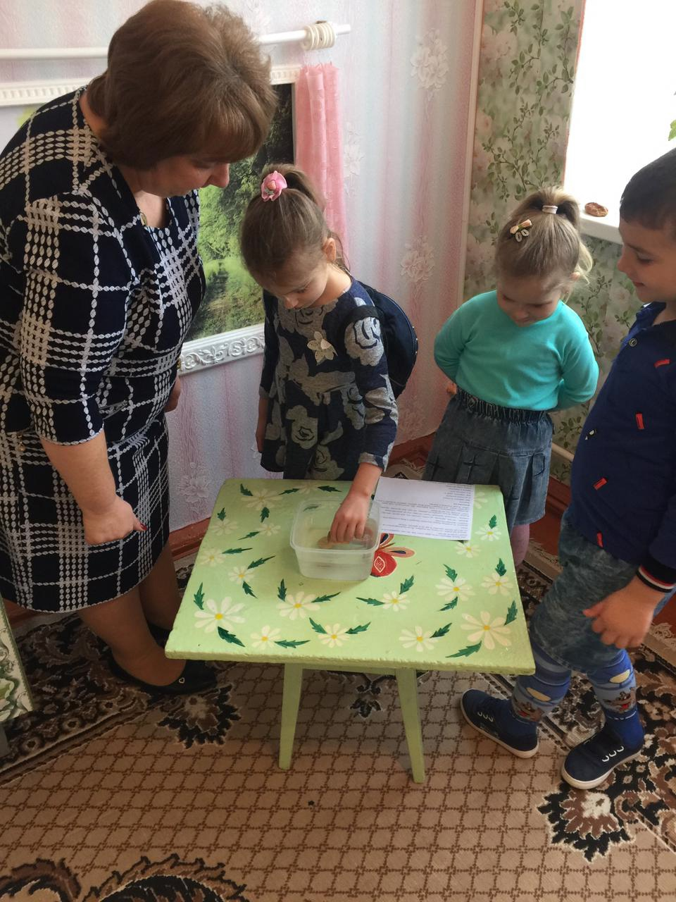

**Физминутка.**

Лодочка.

Две ладошки я сожму

И по морю поплыву.

Две ладошки, знаю я,-

Это лодочка моя.

Паруса я подниму,

Синим море поплыву

А по бурным волнам плывут рыбки тут и там.

— Вот мы и перебрались на другой берег. Какая интересная загадочная полянка. **(Модули).** Присядем, отдохнем.

**А я вам загадки загадаю. Все удобно устроились? Слушайте внимательно.**

1. Шевелились у цветка все четыре лепестка

Я сорвать его хотел, он вспорхнул и улетел. (Бабочка)

1. На лугу живет скрипач, носит фрак и ходит вскачь (Кузнечик)
2. Нос долог, голос тонок, кто его убьет, тот свою кровь прольет. (Комар)
3. Много мастеров срубили избу без углов. (Муравьи)

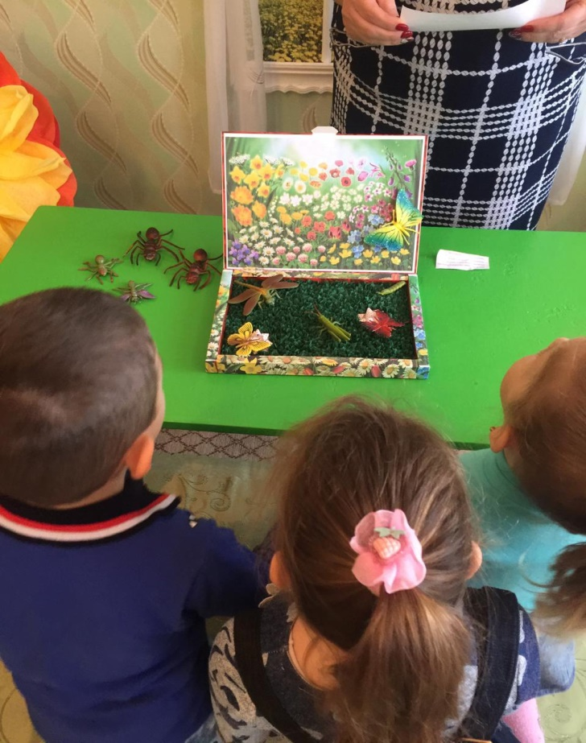

Ребята, давайте вместе с вами поможем муравьям и сделаем домик для них - - муравейник.

**Коллективная работа « Муравейник»**

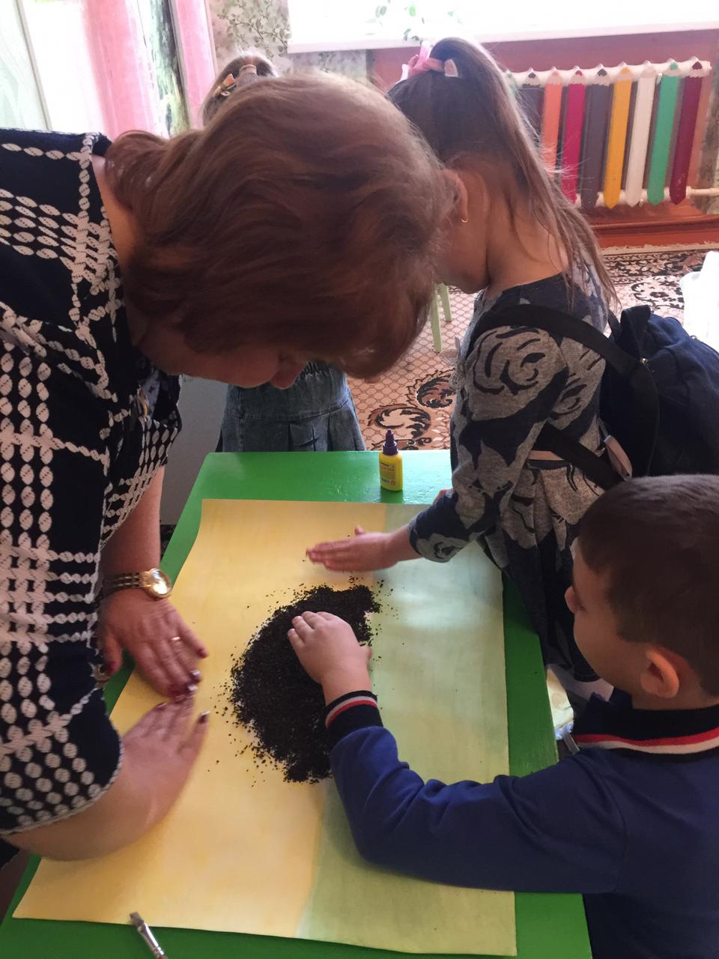

-Молодцы, справились и с этим заданием. Ой, посмотрите, ещё один пирожок лежит, и его с собой возьмём. Кладу пирожок в рюкзак. Пойдем искать корзинку дальше?

Мы к лесной полянке вышли,

Поднимайте ноги выше,

Через кустики и кочки,

Через ветки и пенёчки.

**-Ребята, посмотрите, кто-то нам оставил записку. Слушайте внимательно.**

Вот рогатка, вам ребятки, чтобы птичек пострелять.

Вот вам шумный пистолетик, чтоб зверюшек попугать.

Этим камнем тяжеленным можно гнезда разорять,

Этой палкой – выручалкой, все цветочки посшибать.

— Ребята, правильно это. Объясните, пожалуйста, как надо правильно вести себя в лесу.

**(Дети объясняют)**

-Ребята, посмотрите на эти картинки, что сможете сказать. **(Работа по экологическим знакам)**

Дерево, трава, цветок и птица

Не всегда умеют защититься.

Если будут уничтожены они;

На планете мы останемся одни.

Нор звериных,

Птичьего гнезда

Разорять не будем

Никогда!

Пусть птенцам

И маленьким зверятам

Хорошо живется

С нами рядом!

-Молодцы, справились и с этим заданием. Ой, посмотрите, ещё один пирожок лежит, и его с собой возьмём. Кладу пирожок в пакет. Пойдем искать корзинку дальше?

Мы к лесной полянке вышли,

Поднимайте ноги выше,

Через кустики и кочки,

Через ветки и пенёчки.

— Ребята, смотрите, что то здесь спрятано? Давайте посмотрим что это? Ой, да это же корзинка, которую утащил волк.

**Выходит Красная Шапочка.**

**Красная Шапочка:** - Спасибо, ребята, что помогли мне отыскать пирожки для бабушки. И за это моя мама передала вам угощение.

- Спасибо, Красная Шапочка, а нам пора возвращаться в детский сад. (под музыку вернулись на место).

**Воспитатель даёт в руки детям плакат из корзины с надписью: «Любите и охраняйте природу!».**

В природе столько красоты –

Вглядись, и ты поймешь,

Зачем росистые кусты

Окутывает дрожь.

Пусть станет сердцу твоему

Понятна птичья речь –

И ты научишься тому,

Как это все беречь.

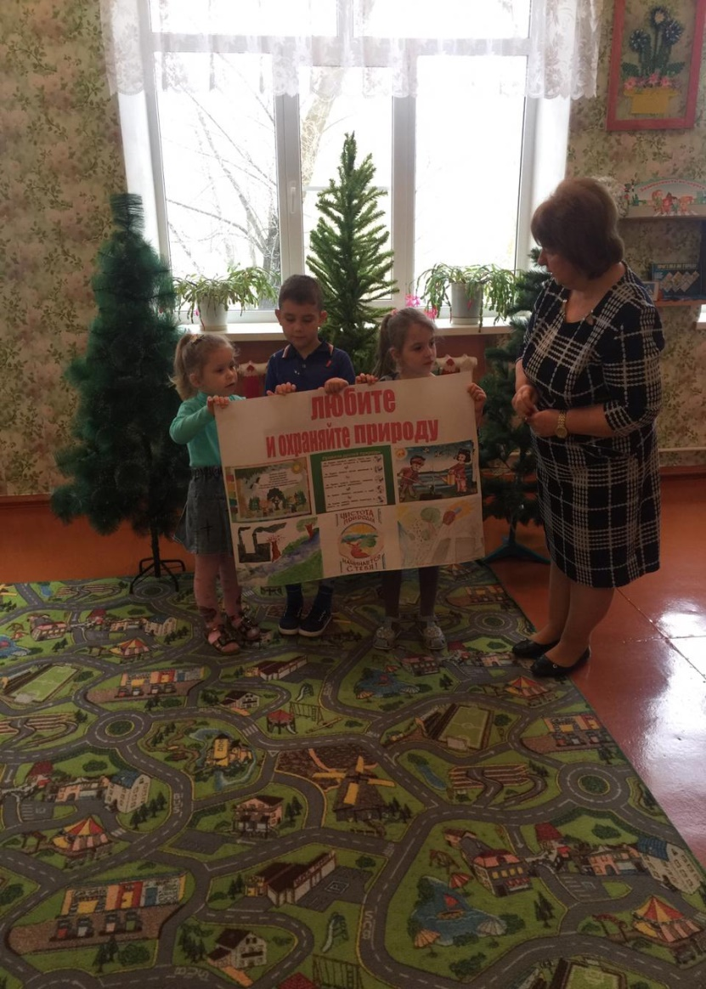

Ребята вам понравилось занятие. Давайте с вами вспомним, чем мы сегодня занимались на занятии. Как нужно вести себя в лесу?

На этом занятие наше окончено. До свидания!